
RESUMEN DE CONTENIDOS

ÍNDICE
XeaMat 2
3. Una propuesta sabrosa 2
3.1. Productos frescos 2
Recordando sabores 2
3.3. Zonas accesibles 2
Estanterías para decimales 2
Fracción generatriz 2
3.4. Despensa eficiente 3
De la tierra al expositor 3
De sumas y algo más... 3
3.6. Horario de apertura 4
Adaptando horarios 4


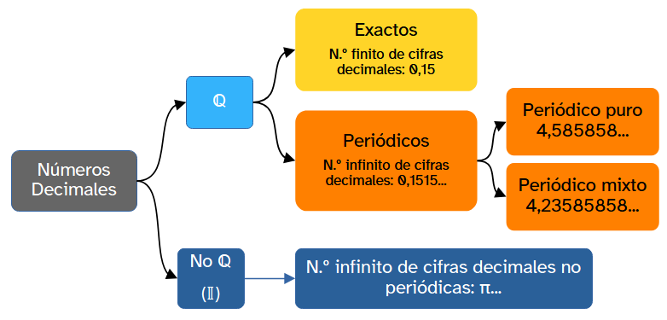
XeaMat

3. Una propuesta sabrosa

3.1. Productos frescos

Recordando sabores
Para recordar la clasificación de los números decimales dispones del siguiente esquema:

3.3. Zonas accesibles

Estanterías para decimales

Fracción generatriz
Los números decimales exactos y periódicos pueden convertirse en fracción.
La fracción irreducible que los representa se llama fracción generatriz.
A continuación, aprenderás cómo pasar de decimal a fracción en los tres casos posibles.
a) Exacto
Para transformar un decimal exacto en una fracción eliminas la coma y divides el número entre un uno y tantos ceros como decimales haya:
Ejemplo:
b) Periódico puro
Para transformar un decimal periódico puro en una fracción construyes la fracción:
- Numerador: el número sin la coma y un solo periodo menos la parte entera del número.
- Denominador: tantos nueves como cifras hay en el periodo del número decimal.
Ejemplo:
c) Periódico mixto
Para transformar un decimal periódico mixto en una fracción construyes la fracción:
- Numerador: el número sin la coma y un solo periodo menos el número hasta el período.
- Denominador: tantos nueves como cifras hay en el periodo y tantos ceros como cifras decimales del anteperiodo.
Ejemplo:

3.4. Despensa eficiente
Grupos: paréntesis...
Potencias y raíces
Productos y divisiones
Sumas y restas
Orden para operar

De la tierra al expositor

De sumas y algo más...
Suma y resta
Para poder sumar o restar fracciones deben tener el mismo denominador. El resultado es una fracción con el mismo denominador y en el numerador la suma o resta de los numeradores:
Ejemplo:
Multiplicación y división
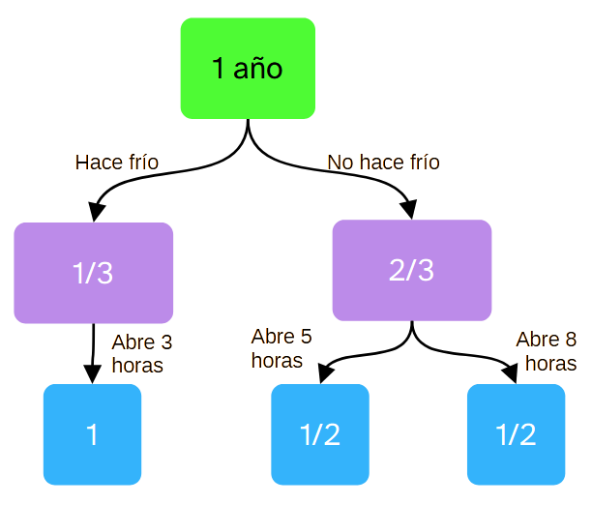
El producto de fracciones es una nueva fracción cuyo numerador es el producto de los numeradores y cuyo denominador es el producto de los denominadores:
Ejemplo:
El cociente entre dos fracciones es equivalente al producto de la primera fracción por el recíproco de la segunda:
Ejemplo:
Potencias
El resultado de la potencia de una fracción es igual a la potencia del numerador y la potencia del denominador:
Ejemplo:
En el caso de que el exponente sea negativo, se hace la fracción inversa y se deja el exponente en positivo:
Ejemplo:
Propiedades de potencias
Son las mismas que las trabajadas en el tema anterior.

3.6. Horario de apertura

Adaptando horarios
Dos fracciones son complementarias si al sumarlas dan la unidad. Ejemplo:
La fracción de una fracción se halla mediante una multiplicación entre ambas.
Ejemplo: de es
En la resolución de problemas se utiliza un diagrama de árbol en el que las ramas que salen de una misma casilla deben sumar uno.

La fracción de fracción se indica añadiendo una rama conectada con su casilla.
Los distintos casos del problema se obtienen recorriendo cada rama del árbol.
Ejemplo: en el árbol puedes ver que ⅓ de los días del año abre 3 horas, ½ de ⅔ abre 5 horas y ½ de ⅔ abre 8 horas.


“Resumen de contenidos: XeaMat”, del proxecto cREAgal, se publica con la Licencia Creative Commons Reconocimiento No-comercial Compartir igual 4.0

